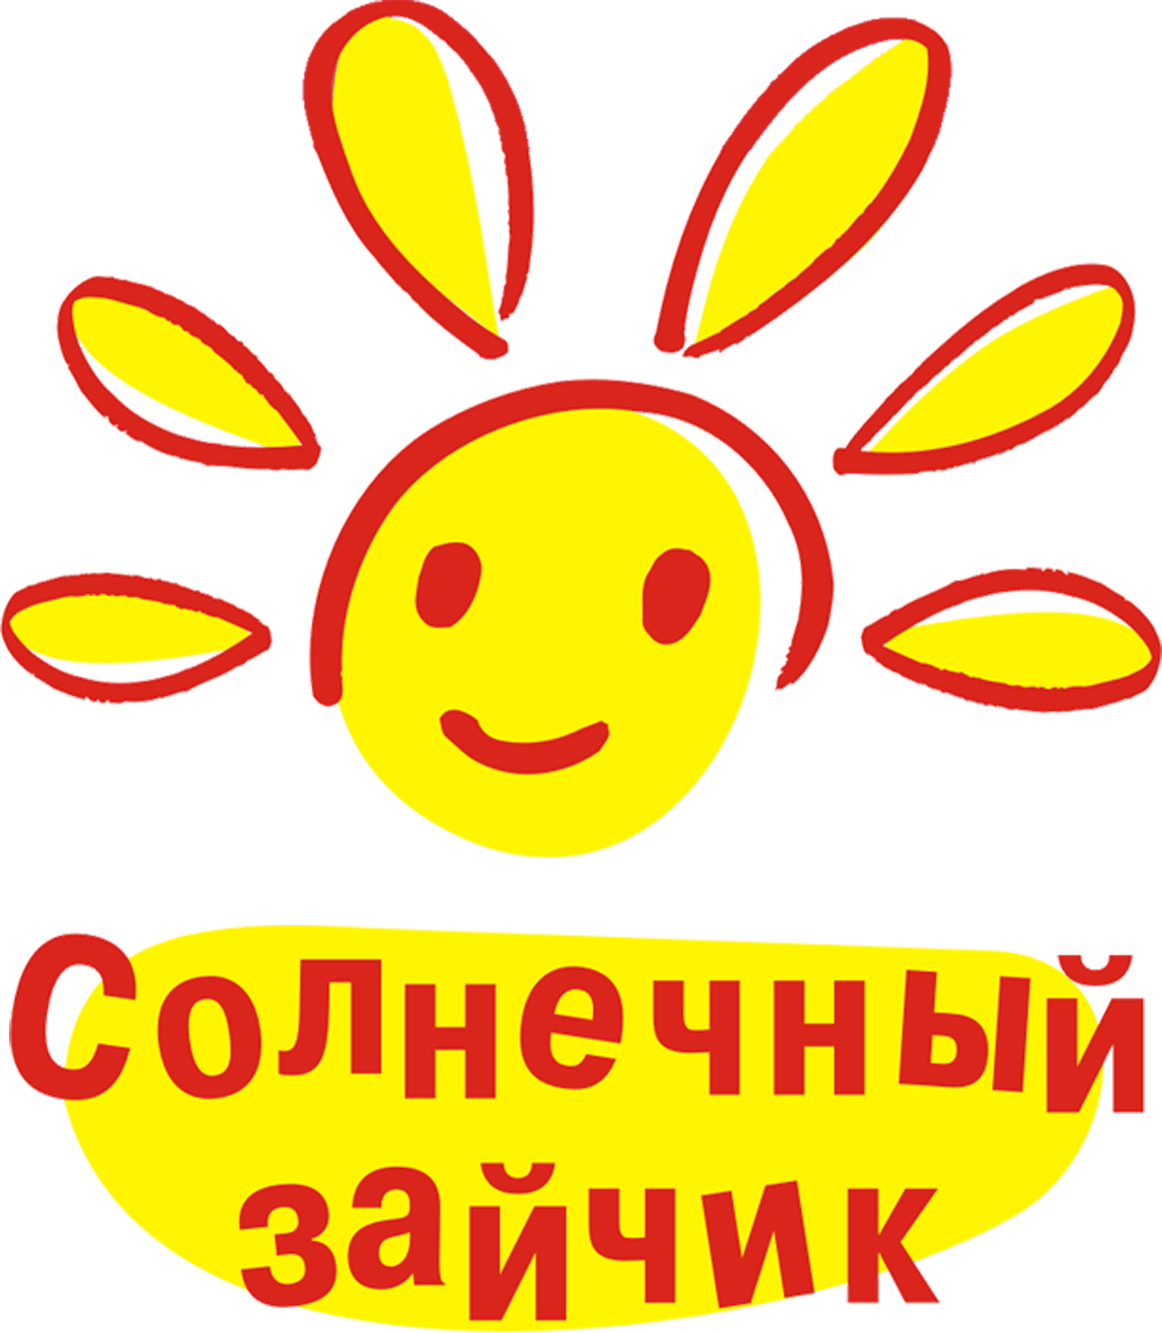
РЕГЛАМЕНТ

МЕЖДУНАРОДНОГО КОНКУРСА

ДЕТСКОГО И

МОЛОДЁЖНОГО ТВОРЧЕСТВ

"СОЛНЕЧНЫЙ ЗАЙЧИК - 2024"

7 февраля , СРЕДА (МКЦ)
10:00 – 18:00 регистрация и репетиция участников конкурса

8 февраля, ЧЕТВЕРГ
(Концертный зал МКЦ)

9:30 Конкурсные прослушивания номинации
«НАРОДНЫЙ ВОКАЛ» СОГЛАНО ПРОГРАММЕ

(программа на сайте МКЦ: http://www.mkc-rzn.ru/

и группе ВКонтакте: https://vk.com/solnechny_zaychikrzn

11:00 Конкурсные прослушивания номинации:

«ЭСТРАДНЫЙ ВОКАЛ» СОГЛАСНО ПРОГРАММЕ

(программа на сайте МКЦ: http://www.mkc-rzn.ru/

и группе ВКонтакте: https://vk.com/solnechny_zaychikrzn)

13:00 Круглый стол с членами жюри в номинации «Народный
вокал» (выставочный зал)

14:15 Награждение прослушанных номинаций

15:00 Конкурсные прослушивания номинации:

«ЭСТРАДНЫЙ ВОКАЛ» СОГЛАСНО ПРОГРАММЕ

(программа на сайте МКЦ: http://www.mkc-rzn.ru/

и группе ВКонтакте: https://vk.com/solnechny_zaychikrzn)

18:30 Награждение прослушанных номинаций

19:15 Конкурсные прослушивания номинации:

«ЭСТРАДНЫЙ ВОКАЛ» СОГЛАСНО ПРОГРАММЕ

(программа на сайте МКЦ: http://www.mkc-rzn.ru/

и группе ВКонтакте: https://vk.com/solnechny_zaychikrzn)

21:30 Награждение прослушанных номинаций

9 февраля, ПЯТНИЦА
(Концертный зал МКЦ)
10:00 Конкурсные прослушивания номинации:

«ЭСТРАДНЫЙ ВОКАЛ» СОГЛАСНО ПРОГРАММЕ

(программа на сайте МКЦ: http://www.mkc-rzn.ru/

и группе ВКонтакте: https://vk.com/solnechny_zaychikrzn)

13:45 Награждение прослушанных номинаций

14:30 Конкурсные прослушивания номинации:

«ЭСТРАДНЫЙ ВОКАЛ» СОГЛАСНО ПРОГРАММЕ

(программа на сайте МКЦ: http://www.mkc-rzn.ru/

и группе ВКонтакте: https://vk.com/solnechny_zaychikrzn)

17:30 Награждение прослушанных номинаций

18:30 Круглый стол с членами жюри в номинации
«Эстрадный вокал» (выставочный зал)

10 февраля, СУББОТА
(Концертный зал МКЦ)
11:30 Конкурсный просмотр номинации

«Солнечный круг» (хореография): СОГЛАСНО ПРОГРАММЕ

(программа на сайте МКЦ: http://www.mkc-rzn.ru/

и группе ВКонтакте: https://vk.com/solnechny_zaychikrzn)

- танцы народов мира
- Street Show
- классический танец

14:15 Награждение просмотренных номинаций.

15:00 Конкурсный просмотр номинации

«Солнечный круг» (хореография): СОГЛАСНО ПРОГРАММЕ

(программа на сайте МКЦ: http://www.mkc-rzn.ru/

и группе ВКонтакте: https://vk.com/solnechny_zaychikrzn)
- танцевальное шоу
18:00 Награждение просмотренных номинаций.

18:45 Круглый стол с членами жюри в номинации «СОЛНЕЧНЫЙ КРУГ» (хореография) (выставочный зал)

11 февраля, ВОСКРЕСЕНЬЕ
(Концертный зал МКЦ)

12: 00 Торжественная церемония награждения и Гала-концерт. (Лауреаты I степени, Гран-при, специальные премии)

